Questionário Eletrônico para Escolas participantes do Prêmio Construindo a Igualdade de Gênero
A Universidade Federal de Santa Catarina foi contemplada no edital 06/2013 da Secretaria de Política para Mulheres, com a aprovação de um projeto de pesquisa que possui como objetivo “realizar um resgate histórico da participação de todas as escolas da federação no Prêmio Construindo a Igualdade de Gênero”, coordenação professora Miriam Pillar Grossi.
O questionário é referente a participação de sua escola em alguma das edições do Prêmio Construindo a Igualdade de Gênero, na categoria “Estudante de Ensino Médio – Envio de Redações” no período de 2005 a 2013.
O questionário está dividido em 5 blocos (Identificação da escola; Formação de Professoras/es Orientadoras/es; Envio de Redação, Premiação e Organismos de Política para Mulheres ­ OPM)
Contato:
Grupo de Pesquisa Gênero, Educação e Cidadania na América Latina ­ GECAL: (gecalspm@gmail.com e telefone (49) 3251 1093 ­ 14h às 17h); Núcleo de Identidade de Gênero e Subjetividades (telefone (48) 3721­4135).

Bloco I Identificação da Escola

1. 1 ­ Nome da Escola
2 2 ­ Responsável pelas respostas (Nome e
Função)

3. 3 ­ Localização
Estado, cidade, bairro, rua, número, CEP
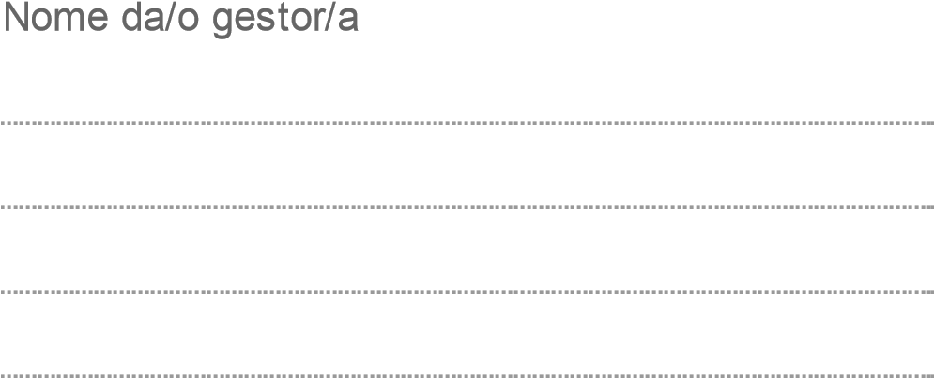

5. 5 ­ Esfera Marque todas que se aplicam.
Pública. Privada.

6 6 ­ Para escola privada Marque todas que se aplicam.
Confessional
Não Confessional
Escola Técnica
Outro:
- 7 ­ Rede de Ensino Marque todas que se aplicam.
Estadual
Municipal
Federal
Comunitária
- 8 ­ Modalidade de ensino que sua escola oferece Marque todas que se aplicam.
Educação Infantil
Ensino Fundamental
Ensino Médio
Ensino Técnico
Educação de Jovens e Adultos
Outro:
9 9 ­ A/o professora/o responsável pelo enviou/orientação das redações do Prêmio Igualdade de Gênero ainda está no quadro atual das/os professoras/es da escola? Marque todas que se aplicam.
Sim
Não
Outro:
10. 10 ­ Característica Socioeconômica
Descreva brevemente a localização da escola (bairro na periferia, no centro, classe média, classe popular, etc).
Marque todas que se aplicam.
Bairro na periferia
Bairro no centro
Bairro de classe média
Bairro de classe popular
Escola Rural
Escola de Aldeia
Escola de Quilombo
Escola Indígena
Outro:

Bloco II Formação das/os Professoras/es Orientadoras/es
Caso não haja a/o professora/o responsável pela participação no prêmio, pular para pergunta N° 25.
11 11 ­ Com qual ou quais identidades de gênero você se identifica? Marque todas que se aplicam.
Homem
Mulher
Mulher Trans
Homem Trans
Não Binário
Outro:
- 12 ­ Qual sua orientação sexual? Marque todas que se aplicam.
Heterossexual
Homossexual
Bissexual
Assexual
Outro:
- 13 ­ Possui alguma deficiência? Qual? Marque todas que se aplicam.
Sim
Não
Outro:
14 14 ­ Qual sua auto­identificação étnico­racial? Marque todas que se aplicam.
Preto
Pardo
Amarelo
Indígena
Branco
Outro:
- 15 ­ Qual o curso e em que instituição você cursou a graduação ou está cursando? Ex.: Matemática, UFRGS

- 16 ­ Qual o tipo de universidade que você estuda ou estudou? Marque todas que se aplicam.
Estadual
Federal
Comunitária
Privada
Outro:
17 17 ­ Durante a graduação você recebeu/recebe bolsa de estudo ou pesquisa?
Assinale uma ou mais alternativas informando se você recebeu ou recebe auxilio financeiro para estudar
Marque todas que se aplicam.
Não. Meus familiares são/foram os principais responsáveis pelos meus gastos
Sempre estudei em instituições públicas e meus familiares são os principais responsáveis por meu sustento
Eu recebi uma bolsa de estudos parcial em uma escola particular, ou seja, paguei menos para estudar
Eu recebi uma bolsa de estudos completa em uma escola particular, ou eu não paguei para estudar
Eu recebi uma bolsa de estudos completa, ou recebi para estudar
Eu estudo em um período e trabalho em outro
Recebi auxílio­moradia
Recebi bolsa de pesquisa ou extensão
Outro:

18. 18 ­ Você manteve alguma ocupação profissional durante a graduação? Qual? Marque todas que se aplicam.
Não.
Sim. Comerciante
Sim. Funcionária pública
Sim. Militar
Sim. Professora
Sim. Profissional Liberal
Sim. Funcionário contratado de empresa privada
Outro:
19 19 ­ Durante a graduação como era ou é sua participação na vida econômica da família? Marque todas que se aplicam.
Não trabalho e meus gastos são pagos pela família ou por outras pessoas
Trabalho e também recebo ajuda financeira da família e de outras
Trabalho e sou responsável apenas pelo meu sustento, e não recebo ajuda
Trabalho e sou o principal responsável pelo sustento da família Outro:
- 20 ­ Você participou de cursos de extensão ou formação sobre gênero, sexualidades, relações étnico­raciais? Qual?
Se sim, indique quais Marque todas que se aplicam.
GDE ­ Gênero e Diversidade na Escola
Gestão de Políticas Públicas em Gênero e Raça
Escola que Protege: enfrentando a violência no ambiente escolar e promovendo direitos de crianças e adolescentes
Educação em Direitos Humanos
Não participou de nada
Outro:
- 21 ­ Você participa ou participou de grupos de pesquisa e/ou movimento sociais ligado às temas do gênero, sexualidade, relações étnico­raciais, diversidade, ou ainda militância política ou religiosa?
Marque todas que se aplicam.
Sim
Não. Pule para questão 23
22 22 ­ Se respondeu Sim para questão 21, descreva aqui os grupos de pesquisa ou movimentos sociais que você participa ou participou:
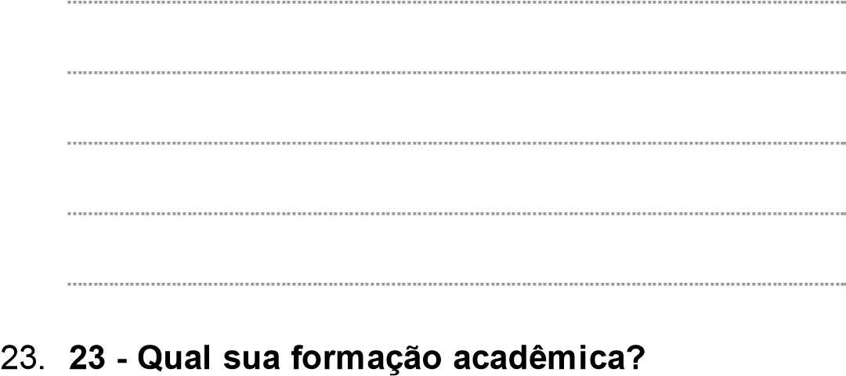
Marque todas que se aplicam.
Magistério
Graduação
Especilização
Mestrado
Doutorado
Outro:
24. 24 ­ Como foi a reação da direção e colegas em relação a sua participação no prêmio? Marque todas que se aplicam.
Apoio da direção
Apoio e participação de colegas
Houve resistência da direção na sua participação
Houve resistência dos familiares das/dos estudantes na sua participação
Houve resistência das/os professores/as na sua participação
Houve resistência da comunidade escolar na sua participação Outro:

Bloco III Envio de Redações
25 25 ­ Quem teve iniciativa para escrever as redações? Marque todas que se aplicam.
A/o professor/a orientador/a
A/o estudante
A direção
Outro:
- 26 ­ Indique quantas redações você orientou? Marque todas que se aplicam.
Até 05 redações enviadas
Até 10 redações enviadas
Até 15 redações enviadas
Até 20 redações enviadas
Mais de 21 redações
- 27 ­ Indique aproximadamente o número de redações enviadas Marque todas que se aplicam.
Até 05 redações enviadas
Até 10 redações enviadas
Até 15 redações enviadas
Até 20 redações enviadas
Mais de 21 redações
28 28 ­ As redações foram enviadas pelos/as estudantes de: Marque todas que se aplicam.
1° Ano
2° Ano
3° Ano
EJA
Magistério
Não respondeu
29. 29 ­ Marque os anos em que sua escola participou do prêmio. Marque todas que se aplicam.
2005
2006
2007
2008
2009
2010
2011
2012
2013
Não respondeu
30 30 ­ Quais foram as motivações da escola para estimular estudantes a escrever e enviar as redações?
Marque todas que se aplicam.
Cartazes
Vídeos e outras mídias
Divulgação em salas de aula
Palestras sobre o tema
Oficinas
História de vida que abordaram a temática de gênero e violências
Notícias jornalísticas sobre violências contra mulheres e LGBT Outro:
31. 31 ­ Quais disciplinas você ministrou na época em que orientou a/o estudante? Marque todas que se aplicam.
Português
Biologia
Matemática
Filosofia
Sociologia
História
Física
Química
Geografia
Educação Física
Artes
Inglês
Outro:
32 32 ­ Após a participação dos/das estudantes neste prêmio, houve mudança na escola?
Assinale.
Marque todas que se aplicam.
A escola está trabalhando o tema nas aulas de forma transversal
A escola promove palestras para as/os estudantes sobre a temática
O tema é resgatado na parada pedagógica da escola
A temática foi incluída no PPP da escola
A escola promove formação para professoras/es sobre o tema do prêmio
Formação de pais/comunidade
Feira de Ciências
Não observou mudanças
Outro:

Bloco IV Premiação
33. 33 ­ De que maneira a sua escola soube da redação premiada? Marque todas que se aplicam.
Correio
E­mail
Telefone
Folders e cartazes
No site da SPM
Outro:
34 34 ­ Como foi realizada a divulgação da premiação da redação em sua escola? Marque todas que se aplicam.
A direção da escola divulgou nas salas de aula
Reunião dos/as professores/as
Cartazes nos murais da escola
Foi realizada uma comemoração pública na escola
Divulgação da notícia através de mídias digitais
Outro:
- 35 ­ A divulgação da premiação para a comunidade, aconteceu de que maneira? Marque todas que se aplicam.
Enviou release para imprensa local
Entrevistas em rádios
Entrevistas em emissoras de TV
Reunião de pais e professoras/es
Eventos de integração com a comunidade Não fez. Não teve oportunidade.
Outro:
- 36 ­ Em relação ao/á estudante premiado/a, a escola possui contato. Marque todas que se aplicam.
Contato pelo e­mail da/o estudante
Somos amigas/os nas redes sociais (Facebook, Twitter, Instagram, etc)
Sim, nos falamos às vezes pelo telefone Mora perto da escola, vejo às vezes.
Perdeu contato, não acompanha
Outro:

Bloco V Organismos de Políticas para as Mulheres ­ OPM
Este bloco busca conhecer se existe relação das escolas com os Organismos de Políticas para as Mulheres ­ OPM
- 37 ­ Há algum destes Organismos de Políticas para as Mulheres (OPM) na sua cidade?
Se sim, assinale:
Marque todas que se aplicam.
Delegacia de Mulher
Conselho Tutelar
Conselho da Mulher
Casa da Mulher Brasileira
Casa Abrigo
Coordenadoria de Políticas para Mulheres
Secretaria de Políticas para Mulheres
Não sei responder
- 38 ­ Algum dos OPM citados acima contataram sua escola? Marque todas que se aplicam.
Sim. Ir para questão seguinte
Nunca entrou em contato.
Não sei do que você está falando.
Outro:
39 39 ­ Algum destes OPM citados acima contataram sua escola para divulgar o prêmio? Assinale de que maneira Marque todas que se aplicam.
Enviaram cartazes
Um OPM visitou a escola
A escola fez uma visita em algum OPM
OPM realizou formação/palestra na escola
Nunca entrou em contato. Não conhece
Outro:
40. 40 ­ Se no seu município existe o Conselho de Direitos da Mulher, responda: a escola recebeu algum tipo de contribuição e/ou incentivo da para participação no prêmio?
Caso positivo, poderia nos indicar como ocorreu essa contribuição? Marque todas que se aplicam.
Enviaram cartazes para divulgação
Fizeram reunião com gestoras/es de escolas
Enviaram informações sobre o concurso pelo email da escola?
Enviaram algum tipo de material didático?
Visitaram a escola?
Não houve dialogo com esta OPM
Não há Conselho Municipal de Direitos
Não sei responder
Outro:
41 41 ­ Se no seu estado existe a Coordenadoria Estadual das Mulheres, responda: a escola recebeu algum tipo de contribuição e/ou incentivo para participação no prêmio?
Caso positivo, poderia nos indicar como ocorreu essa contribuição? Marque todas que se aplicam.
Enviaram cartazes para divulgação
Fizeram reunião com gestoras/es de escolas
Enviaram informações sobre o concurso pelo e­mail da escola
Enviaram algum tipo de material didático
Visitaram a escola
Não houve diálogo com esta OPM
Não existe Coordenadoria Estadual das Mulheres
Não sei responder
Outro:
- 42 ­ Em sua opinião o prêmio é bem divulgado? Por quê?
- 43 ­ Como você acha que o prêmio poderia melhorar? Marque todas que se aplicam.
Melhor divulgação nas escolas
Mais prêmios (Notebook, impressora, computador de mesa; passagens com acompanhante para cerimônia de premiação em Brasília )
Melhor acompanhamento por parte da SPM
Outro:
44 44 ­ No que diz respeito à participação dos/das estudantes, o que você sugere para aumentar a participação desse grupo? Marque todas que se aplicam.
A escola junto ao OPM realizar um pré­evento para divulgar a temática do Prêmio Construindo a Igualdade de Gênero
Melhor divulgação dos prêmios
Inserir o concurso do Prêmio Construindo a Igualdade de Gênero como atividade proposta pelo PPP da escola
Melhor acompanhamento por parte da SPM
Outro:

